**Урок №8:** Элементы алгебры логики. Высказывания. Логические операции. 8 класс, §1.3-1 - §1.3.2

**Тем**а**: Элементы алгебры логики. Высказывания. Логические операции.**

**Цели урока:**

* **Образовательные:**
  + сформировать у учащихся представление об алгебре высказываний и логических операций с ними.
* **Развивающие:**
  + развивать логическое мышление, память, внимание;
  + формировать умения чётко и ясно излагать свои мысли.
* **Воспитательные:**
  + воспитывать интерес к предмету, настойчивость, целеустремленность;
  + воспитывать уважение к предмету;
  + способствовать воспитанию самоорганизации и самоконтроля.

**Планируемые образовательные результаты:**

1. **предметные** – представления о разделе математики алгебре логики,  высказывании как её объекте;
2. **метапредметные** – навыки анализа логической структуры высказываний;
3. **личностные**– понимание роли фундаментальных знаний как основы современных информационных технологий, развитие логического мышления, внимательности.

Межпредметные связи:математика, история, обществоведение.

**Решаемые учебные задачи:**

1. знакомство с понятием высказывания, истинными и ложными высказываниями.

**Тип урока:**  комбинированный урок (дискуссия, лекция (изучение нового материала), мультимедиа, практикум, самостоятельная работа).

**Методы:** словесные (рассказ, объяснение, беседа), наглядные (иллюстрация), практические (тест).

**Форма организации:** индивидуальная, фронтальная.

**Оборудование:** проектор, экран, компьютер, презентация.

План урока:

1. Организационный момент – 1 минута.

2. Актуализация знаний – 4 минуты.

4. Объяснение нового материала –20 минут.

5. Закрепление материала – 5 минут.

6. Самостоятельная работа– 10 минут.

7. Подведение итогов урока. Выставление оценок – 4 минуты.

8. Домашнее задание, прощание с учениками – 1 мин.

**Ход урока**:

***1.Организационный момент (1 минута)***

Здравствуйте ребята, садитесь. Запишите тему урока. - **Элементы алгебры логики. Высказывания. Логические операции.**

Как вы думаете, можно ли научить техническое устройство (в частности компьютер) логически мыслить? (*Только если запрограммировать варианты решений, само по себе техническое устройство принимать решения не может*.- Будет хорошо, если мнения ребят разделятся)

Давайте разбираться!

1. ***Изучение нового материала – (20минут)***

Знание логики необходимо при разработке алгоритмов и программ, так как в большинстве языков программирования есть логические операции.

Алгебра логики имеет сходство с работой электрических переключательных схем. Электрический переключатель либо пропускает ток (истина), либо не пропускает (ложь).

Оперируя логическими переменными, которые могут быть равны только 0 или 1, алгебра логики позволяет свести обработку инфор­мации к операциям с двоичными данными. Именно аппарат алгеб­ры логики положен в основу компьютерных устройств хранения и обработки данных.

Объектами алгебры логики являются **высказывания.**

*Алгебра логики — это раздел математики, изучающий высказывания, рассматриваемые со стороны их логических значений (истинности или ложности) и логических операций над ними.*

Давайте задумаемся над смыслом слова высказывание. Что означает: человек высказывает свое мнение?

*Высказывание — это предложение на любом языке, содержание кото­рого можно однозначно определить как истинное или ложное.*

*Например, относительно предложений «*Великий русский учёный М. В. Ломоносов родился в 1711 году»*и Дважды два четыре*» можно однозначно сказать, что они истинны. Предложение *«Зимой во­робьи впадают в спячку*» ложно. Следовательно, эти предложения являются высказываниями.

Побудительные и вопросительные предложения высказываниями не являются.

*Например, не являются высказываниями такие предложения, как: «Запишите домашнее задание», «Как пройти в библиоте­ку?», «Кто к нам пришёл?».*

В русском языке высказывания выражаются повествовательными пред­ложениями. Но не всякое повествовательное предложение является высказыванием.

Высказывания могут строиться с использованием знаков различных формальных языков — математики, физики, химии.

*В алгеб­ре логики высказывания обозначают буквами и называют логиче­скими переменными.*

При этом если высказывание истинно, то значение соответствующей ему логической переменной обозначают единицей (А = 1), а если ложно — нулём *(В* = 0).

**0 и 1, обозначаю­щие значения логических переменных, называются логическими значениями.**

***Алгебра логики определяет правила записи, упрощения и преобразо­вания высказываний и вычисления их значений.***

Из простых высказываний с помощью логических операций строятся сложные (составные) высказывания.

***В алгебре логики существуют три основные логические операции, которые соответствуют связкам, употребляемым в высказываниях в естественном языке.***

***Простые высказывания могут быть связаны между собой словами И, ИЛИ, НЕ. Получившееся высказывание – сложное высказывание.***

В алгебре высказываний, как и в обычной алгебре, вводится ряд операций. Логические связки И, ИЛИ и НЕ заменяются логическими операциями: конъюнкцией, дизъюнкцией и инверсией. Это основные логические операции, при помощи которых можно записать любую логическую функцию.

− **Логическое отрицание (инверсия**), в качестве логической связки в естественном языке могут служить **«не», «неверно, что**».

− **Логическое умножение (конъюнкция**), в качестве логической связки в естественном языке могут служить **«и», «а», «но», «хотя**».

− **Логическое сложение** (дизъюнкция), в качестве логической связки в естественном языке может служить **«или**».

1. Логическая операция инверсия (отрицание)

соответствует частице НЕ

обозначается черточкой над именем переменной или знаком ¬ перед переменной

Инверсия логической переменной истинна, если сама переменная ложна, и, наоборот, инверсия ложна, если переменная истинна.  
Таблица истинности инверсии имеет вид:

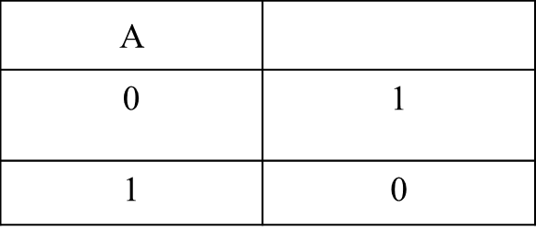

· в естественном языке соответствует словам **неверно, что**... и **частице не**;

· обозначение **¬А или** ;

· в языках программирования – **Not (Нот);**

2.Логическая операция конъюнкция (логическое умножение)

соответствует союзу И обозначается знаком & или Λ, или * (Амперса́нд (иногда — амперсе́нд; англ. ampersand) — знак &. Он является логограммой, заменяющей слово «и» (в оригинале — and) и возник как лигатура букв et (с лат. — «и»)).

Конъюнкция двух логических переменных истинна тогда и только тогда, когда оба высказывания истинны.  
Это определение можно обобщить для любого количества логических переменных, объединенных конъюнкцией.  
А & В & С=1, только если А=1, В=1, С=1.  
Таблица истинности конъюнкции имеет следующий вид:

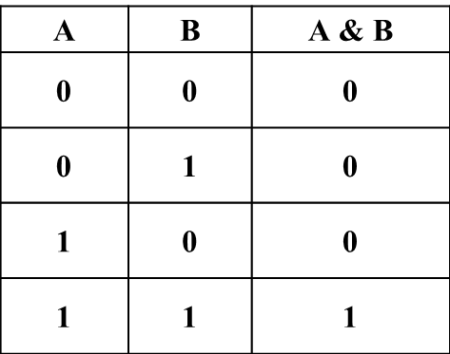·

* **в естественном языке соответствует союзу И;**
* **обозначение & («энд») или ^;**
* **в языках программирования - And (Энд)**

3.Логическая операция дизъюнкция (логическое сложение)

соответствует союзу ИЛИ

обозначается знаком v или + или ║

Дизъюнкция двух логических переменных ложна тогда и только тогда, когда оба высказывания ложны.  
Это определение можно обобщить для любого количества логических переменных, объединенных дизъюнкцией.  
А v В v С =0, только если А=0, В=0, С=0.  
Таблица истинности дизъюнкции имеет следующий вид:

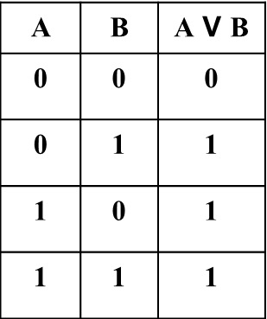

**• в естественном языке соответствует союзу ИЛИ ;**

**• обозначение «٧»;**

**• в языках программирования обозначение: Or. (Ор)**

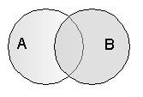Дизъюнкция 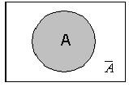Инверсия 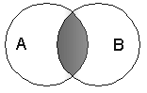Конъюнкция

Операции инверсия, конъюнкция и дизъюнкция **являются основными операциями** алгебры логики и называются **бу’левыми операциями**.

Существуют другие логические операции. Но они могут быть выражены через основные, поэтому их можно назвать **функциями**.

***Закрепление материала – 5 минут***

***Самостоятельная работа– 10 минут***

Задание:

1. Из двух простых высказываний постройте сложное высказывание, используя логические связки «и», «или»:

а) В кабинете есть парты. В кабинете есть стулья.

б) Одна половина класса изучает английский язык. Вторая половина изучает французский язык.

в) Антон старше Лили. Сережа старше Лили.

2. Вычислите значение логического выражения при следующих значениях логических величин А, В и С: А=Истина, В=Ложь, С=Ложь:

а)А или В; б)А и В; в)В или С.

3. Определите тип высказывания и вид логической операции с соответствующей логической связкой:

a) Всякий прямоугольник имеет прямые углы и параллельные противоположные стороны;

б) Треугольники с равными сторонами не являются равнобедренными;

в) На следующем уроке будет либо история, либо химия;

г) Завтра я пойду в школу и библиотеку;

д) Либо он заболел, либо забыл о нашей договорённости;

е) Утром мы обычно ходим на лыжах или катаемся на коньках.

*Параллельно с работой учеников – проверка в тетрадях план-конспектов прошлого урока, перенесённые из раздаточных опорных конспектов программ. Отдельная оценка не ставится, но наличие/отсутствие и качество конспектов влияет на итоговую оценку ученика на уроке (как в сторону увеличения, так и в сторону уменьшения).*

1. ***Подведение итогов урока. Выставление оценок – 4 минуты***
2. ***Домашнее задание - 1 минута § 1.3 стр 37, №3,5***

Источники:

Источники:

* Л.Л. Босова, А.Ю. Босова « Информатика 8 класс». Бином. 2015.
* Л.Л. Босова, А.Ю. Босова. Методическое пособие.7-9 класс.
* Электронное приложение к учебнику «Информатика» для 8 класса (УМК Босова Л.Л. и др. 5-9 кл.)